**SECUENCIAR ACTIVIDADES**

|  |  |  |  |
| --- | --- | --- | --- |
| Actividad | Predecesora | Relación de precedencia | Adelanto (-) / Retrazo (+) |
| Y | X  **# fila donde está la predecesora = 4** | II  **4**CC +2 | + 2 |

II : INICIO- INICIO

CC: COMIENZO – COMIENZO (MS PROJECT)

EN TODA SECUNCIACION, TODAS LAS ACTIVIDADES, EXCEPTO LA INICIAL Y FINAL DEBEN TENER AL MENOS UNA SUCESORA Y PREDECESORA.

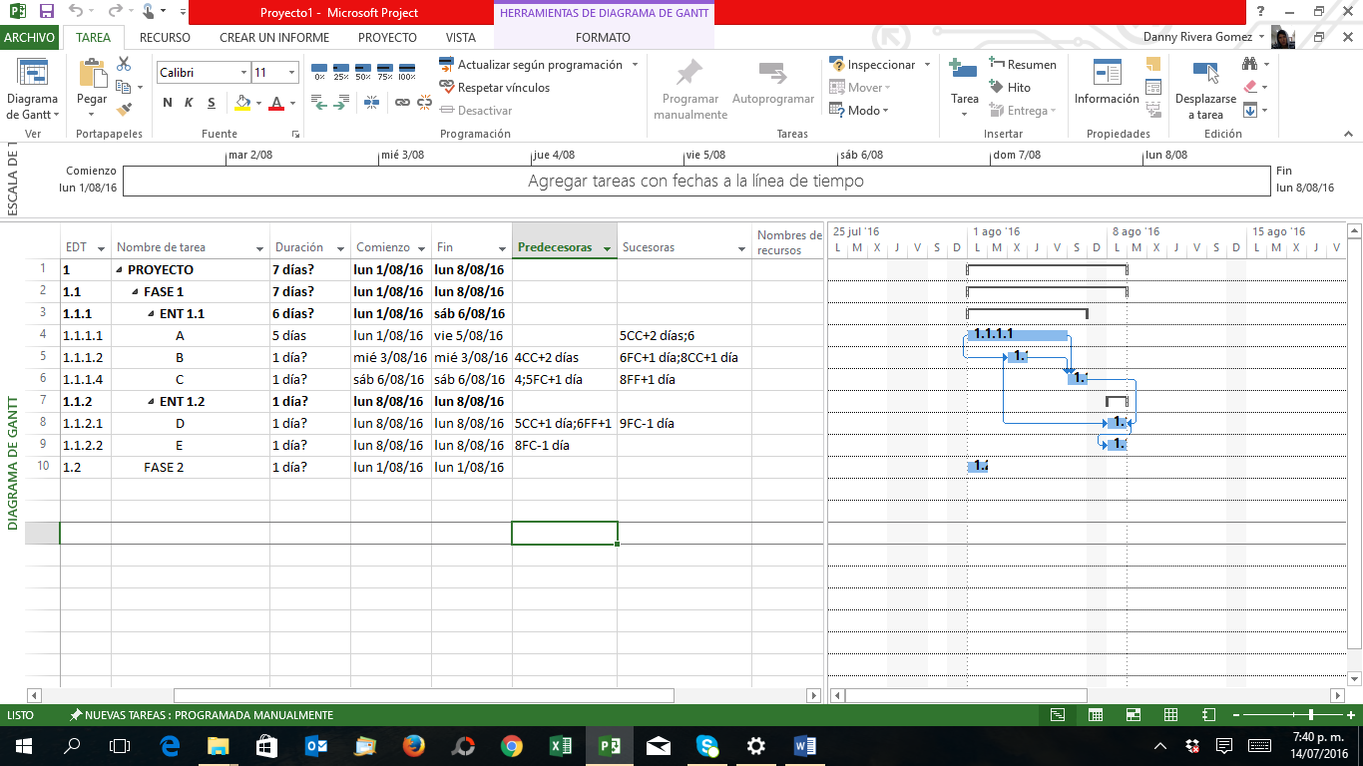

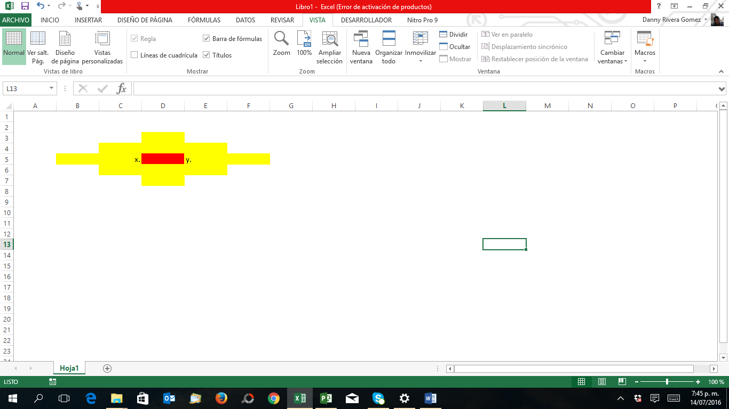*Un proyecto que no posee relación entre ellos (“x” e ”y”), el Project lo considera como 2 proyectos independientes.*

**GESTION DE RECURSOS**

EN EL PMI 3 CATEGORIAS DE RECURSOS:

* EQUIPO
* PERSONA
* MATERIAL

***Obra de teatro: “RESPIRA”***

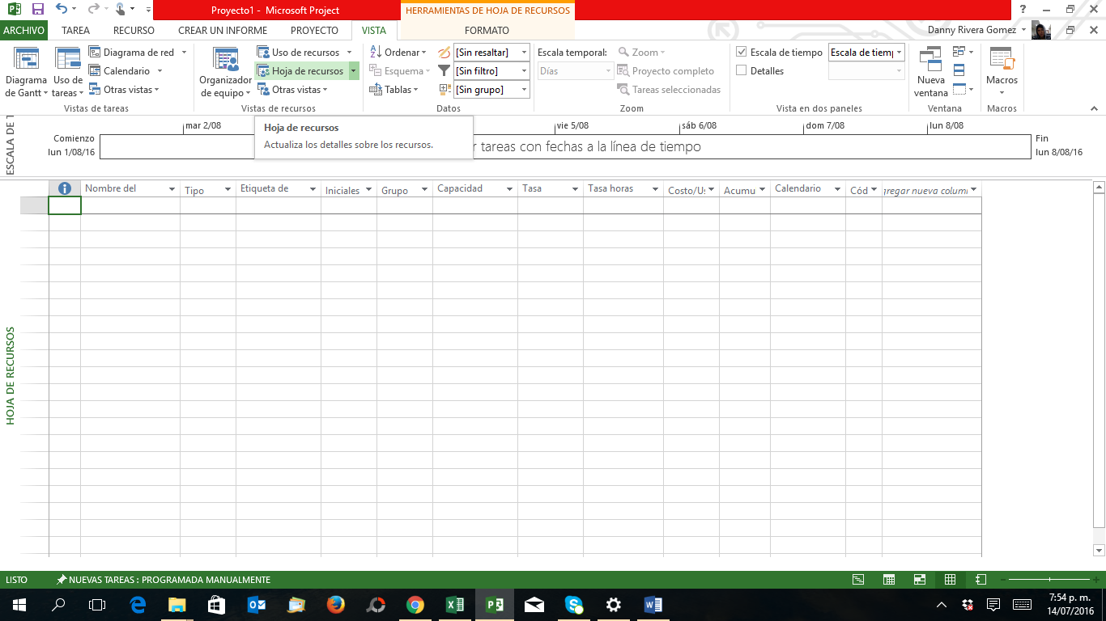

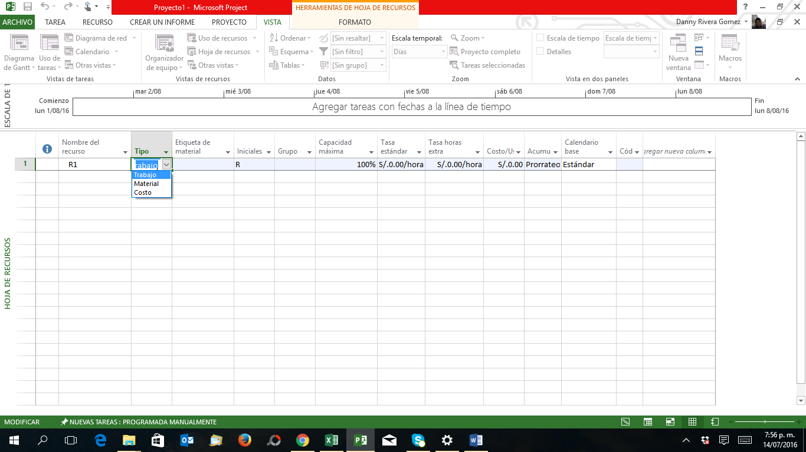

Siempre que en Project el recurso de tipo trabajo es el ***que cuesta por unidad de tiempo.***

Siempre que en Project el recurso de tipo material es el ***que cuesta por unidad de medida.***

Siempre que en Project el recurso de tipo costo es el ***que no tiene tasa estándar, sino que cobra de acuerdo a lo que hace. Ojo: si tiene tasa pero no estándar.***

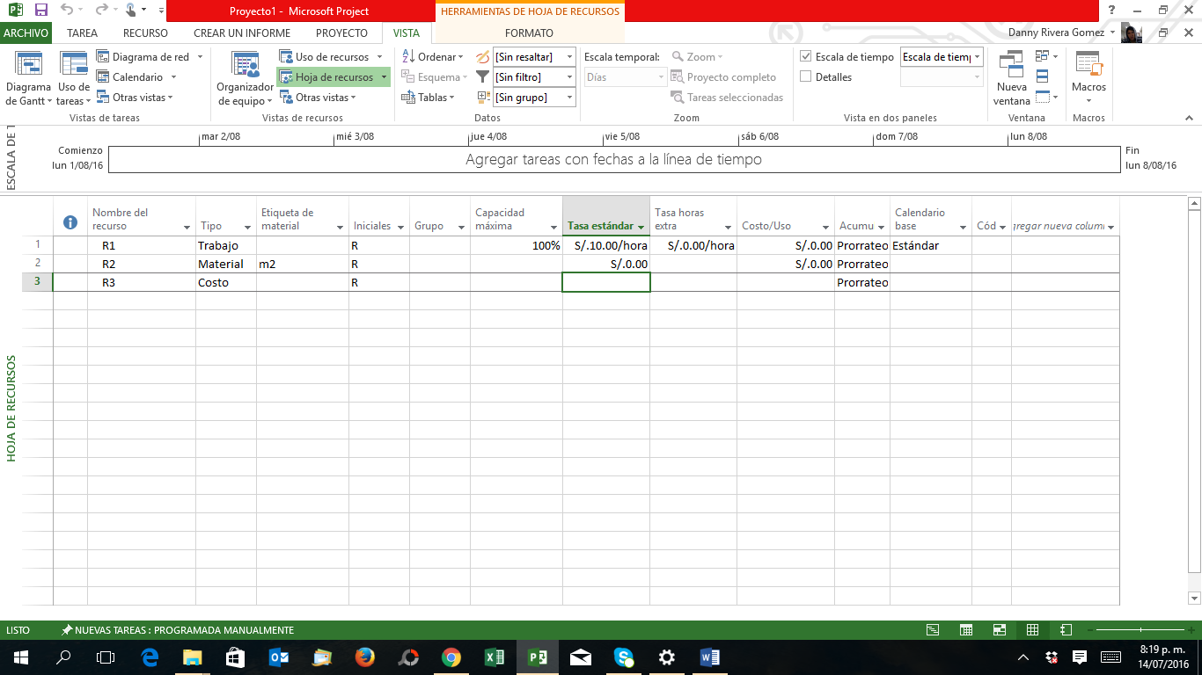

Ejemplo: analista.

**Tasa estándar**

* S/.10.00/h = hora
* S/.10.00/d = día
* S/.10.00/m = minuto
* S/.10.00/ms = mes
* S/.10.00/a = año

La capacidad máxima son solo para el trabajo, el Project considera que los recursos materiales y costos son ilimitados.

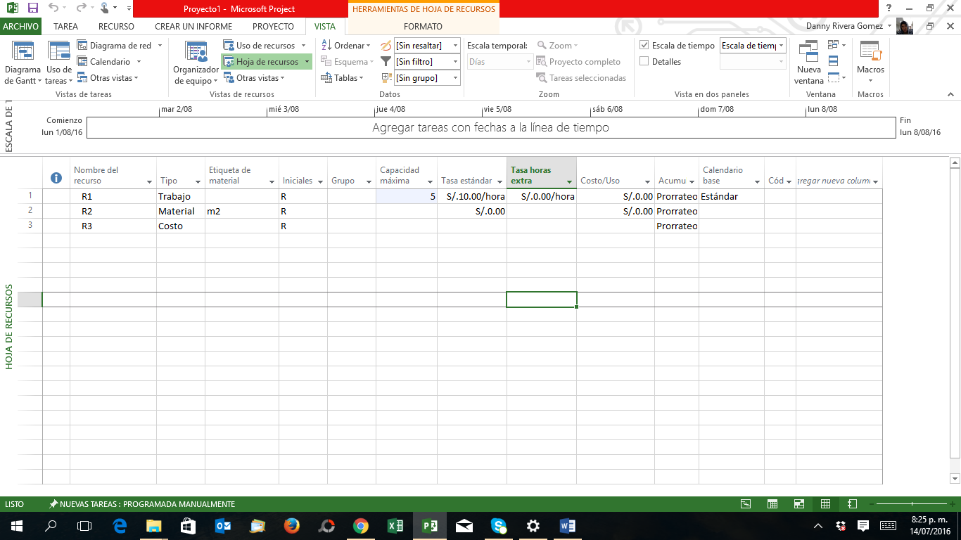

* Dispongo de 5 personas

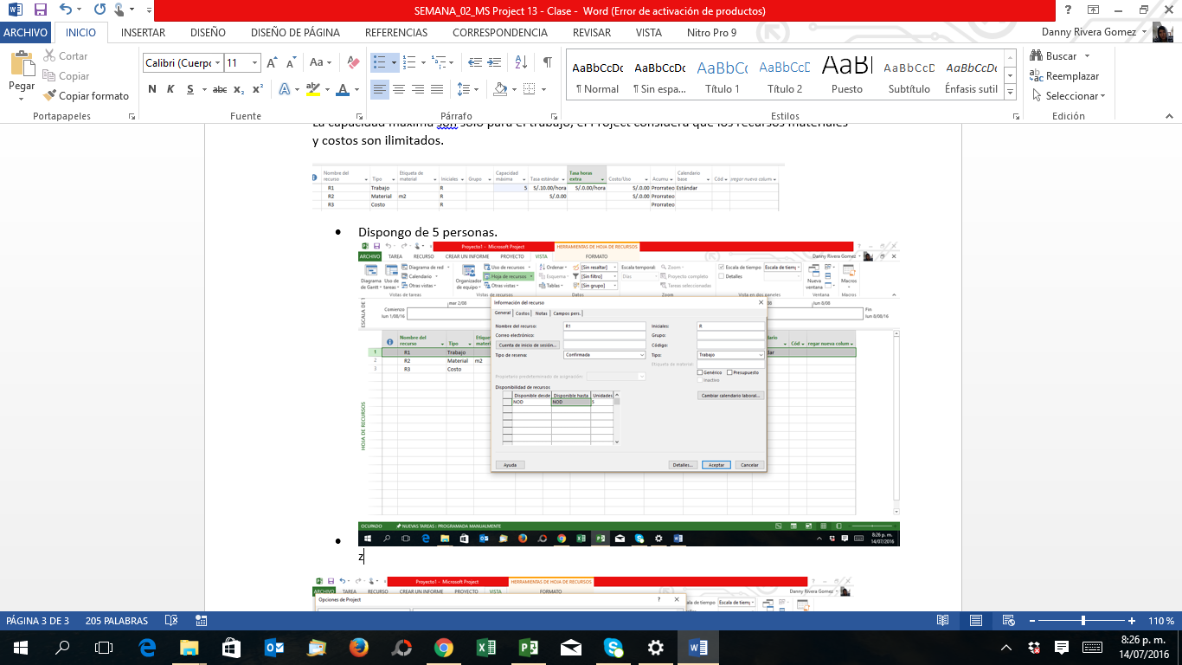

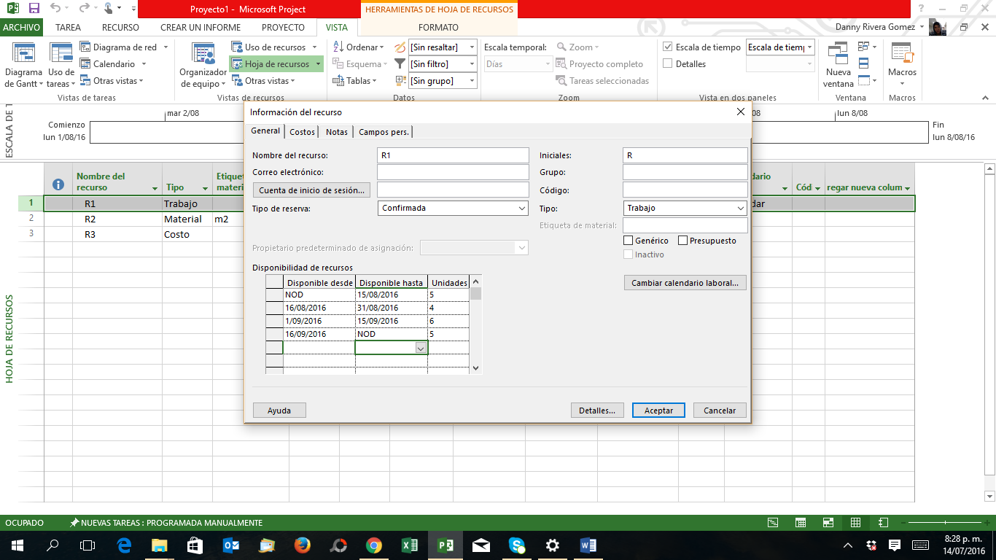

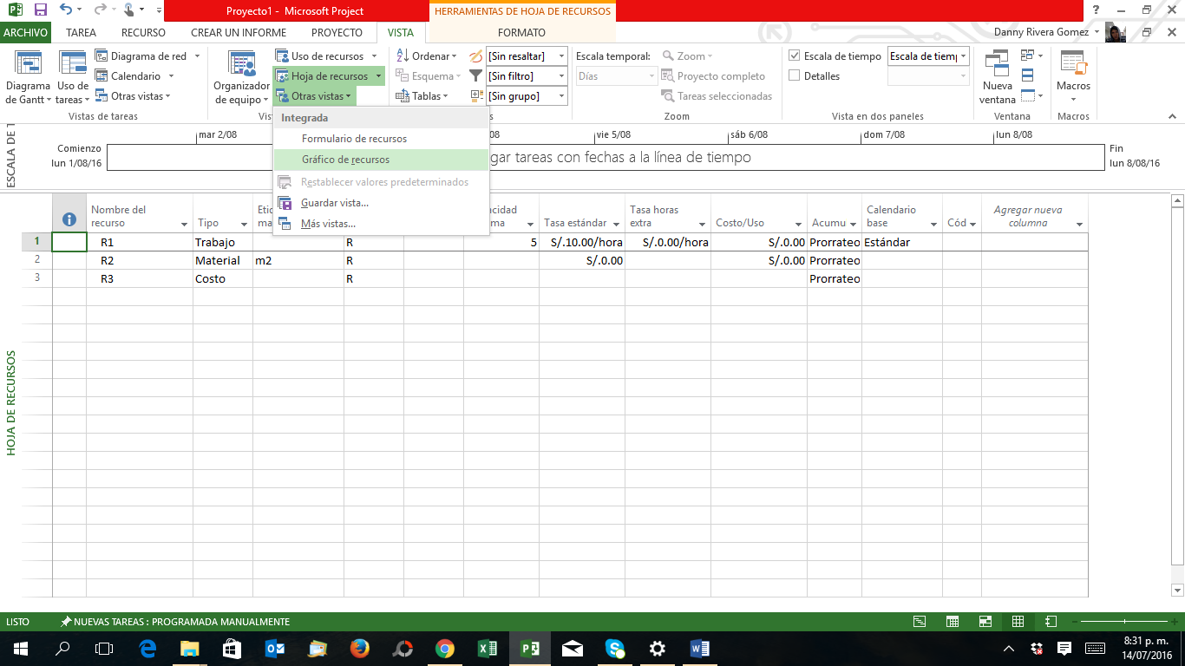 

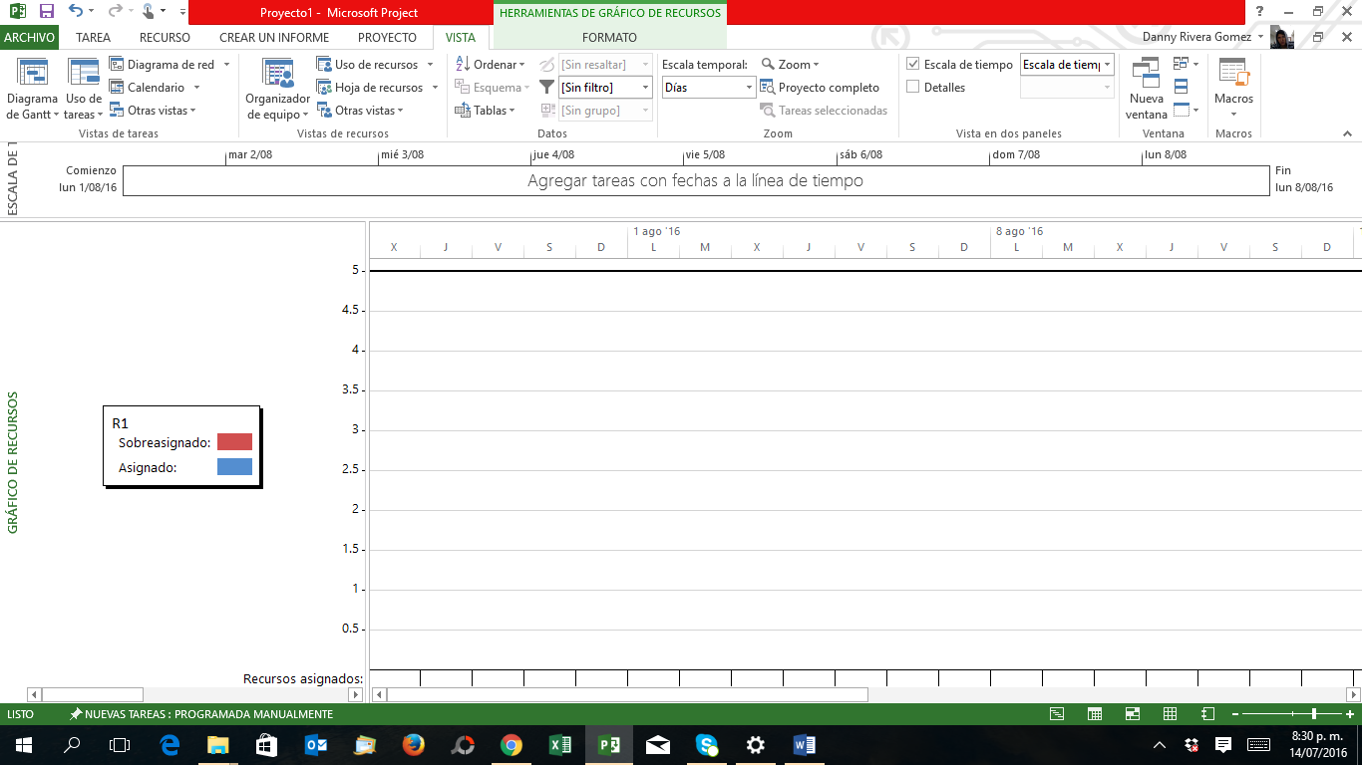

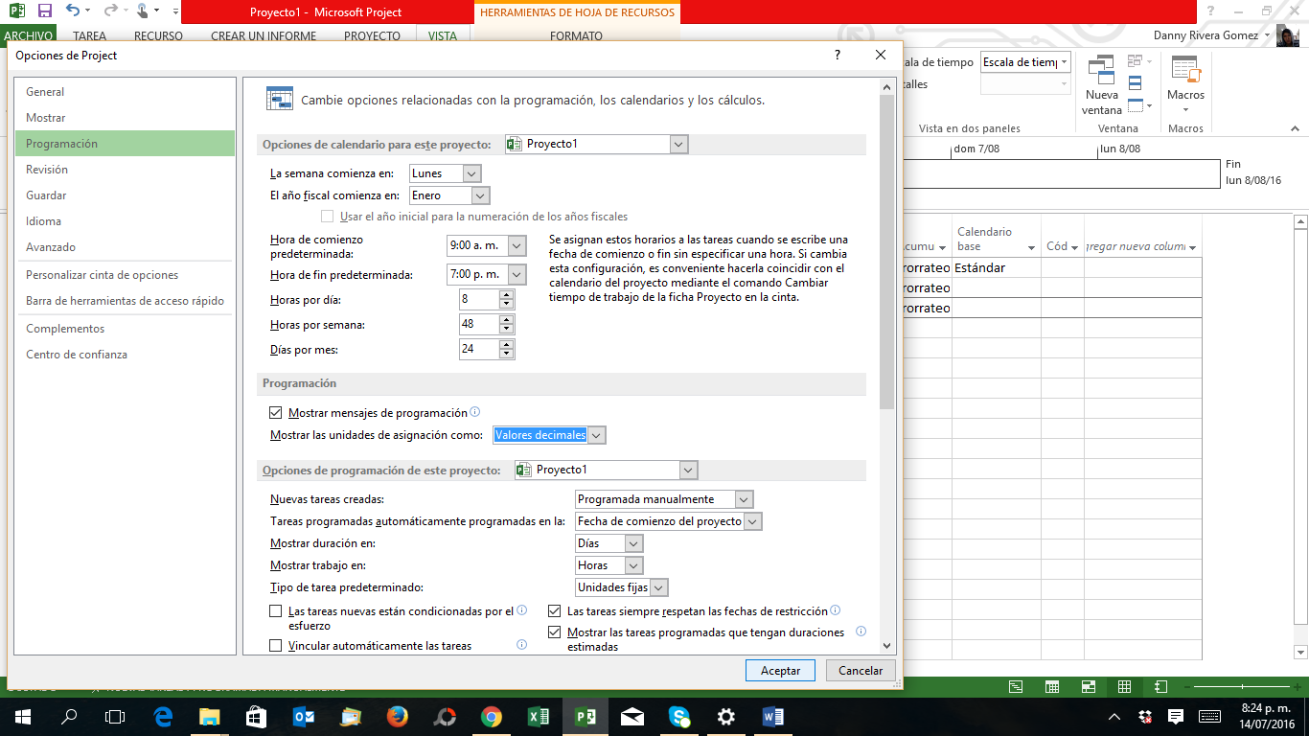

ASIGNACION DE RECURSOS

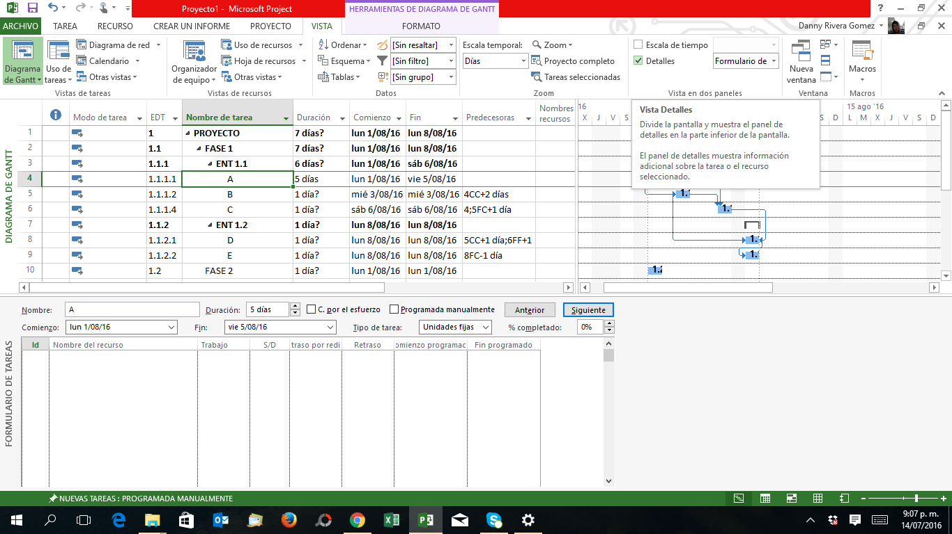

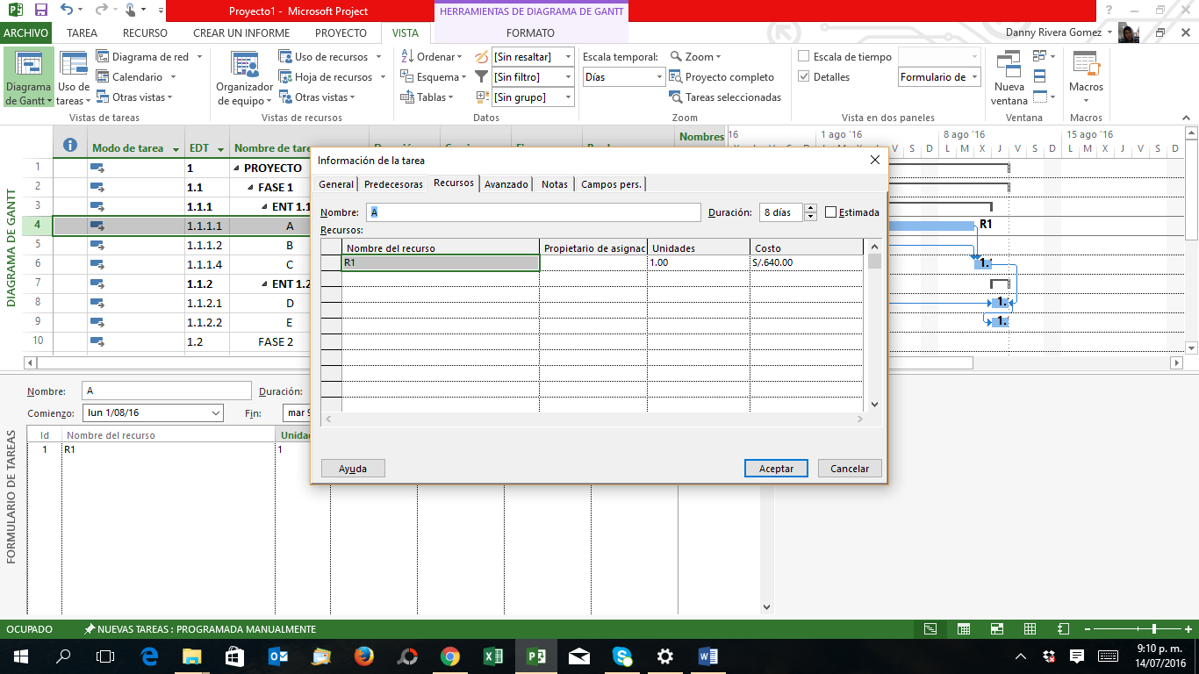

CONTROLAR EL CONDICIONAMIENTO POR EL ESFUERZO

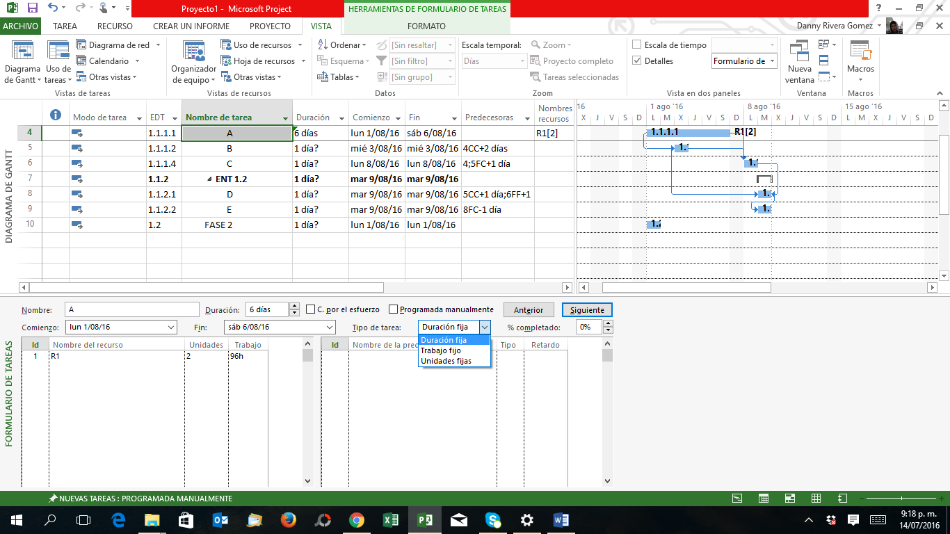

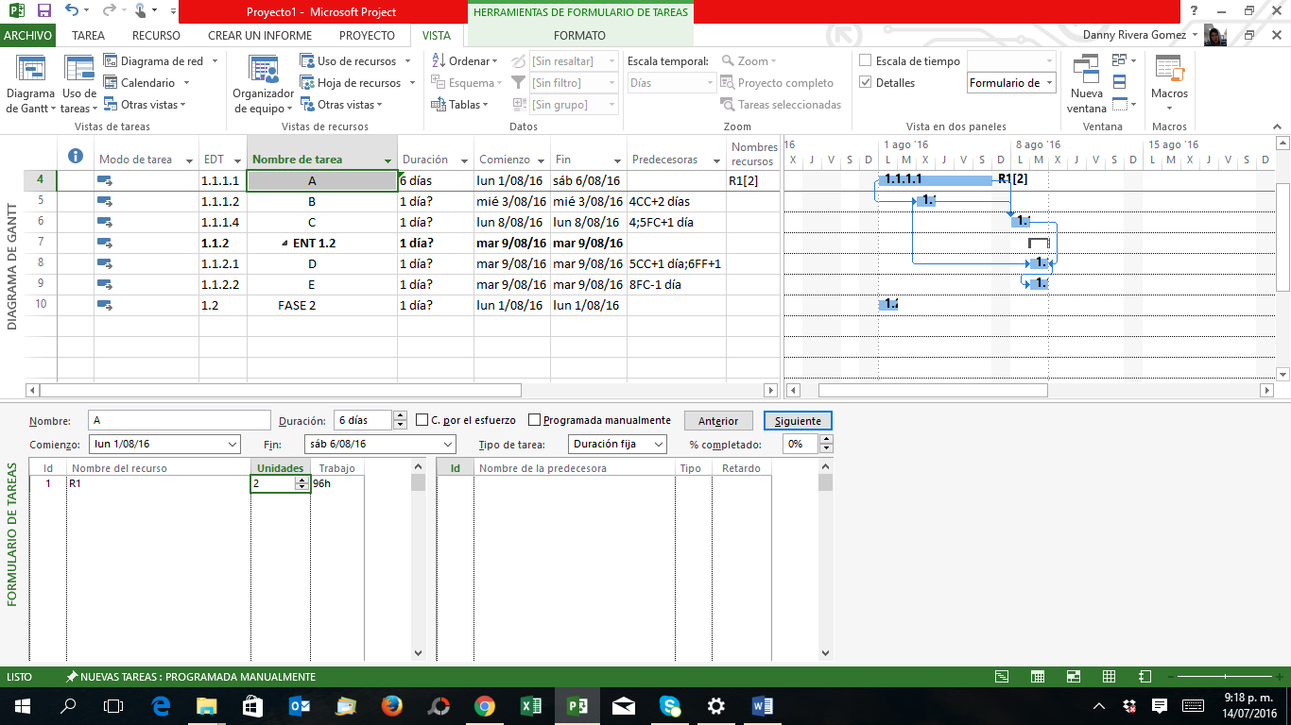

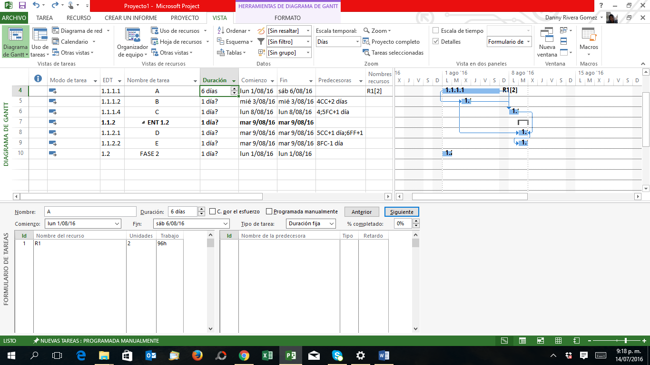

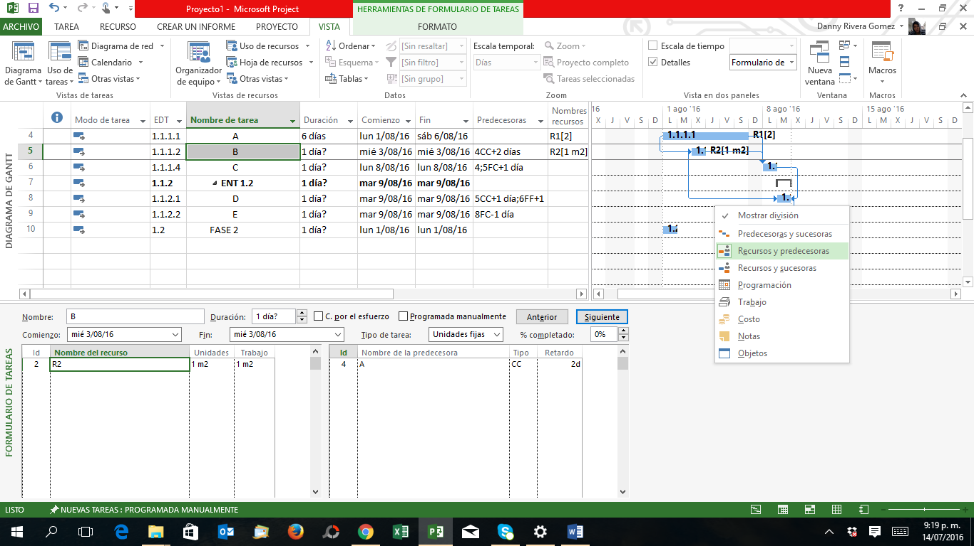

RECURSO R2

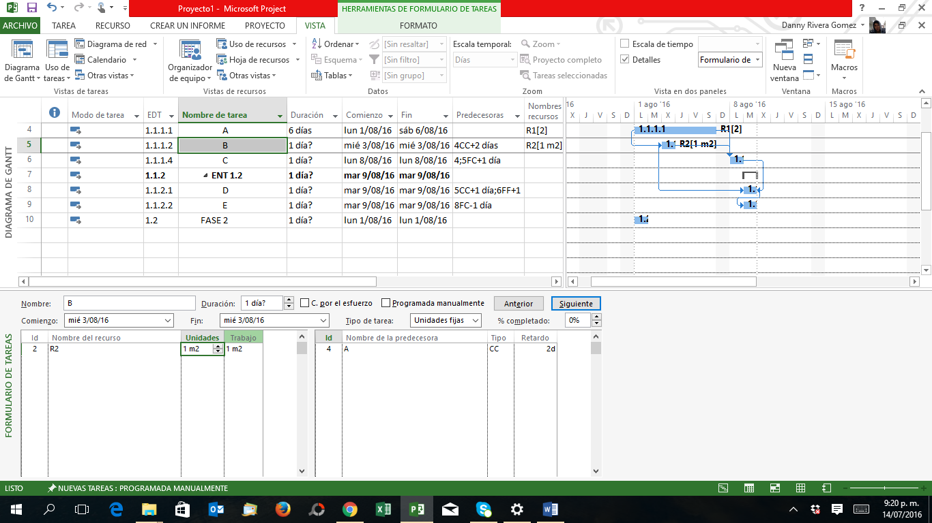

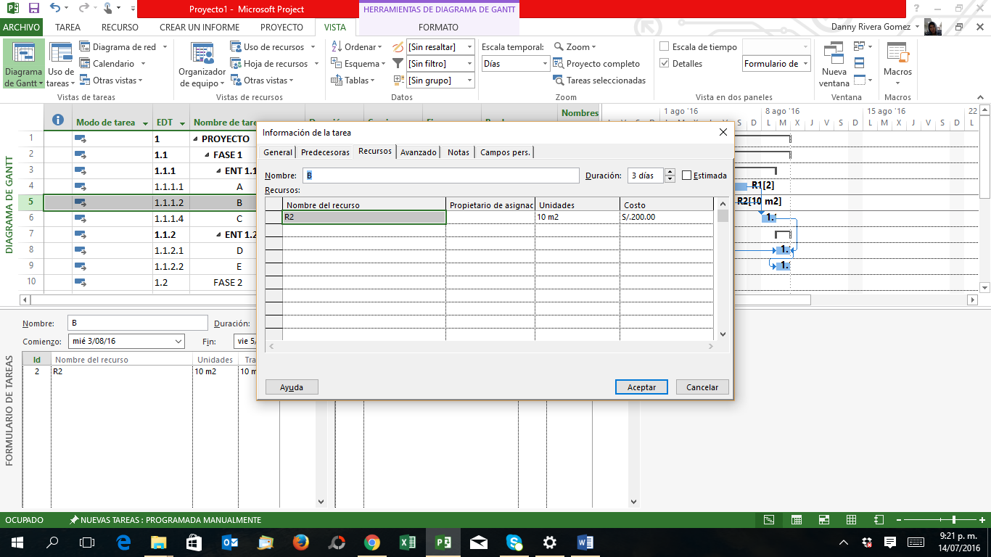

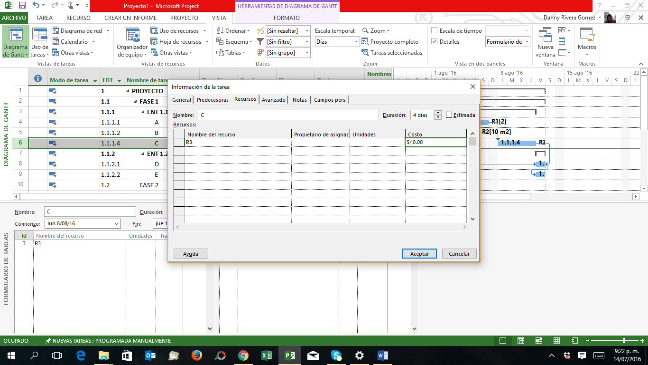

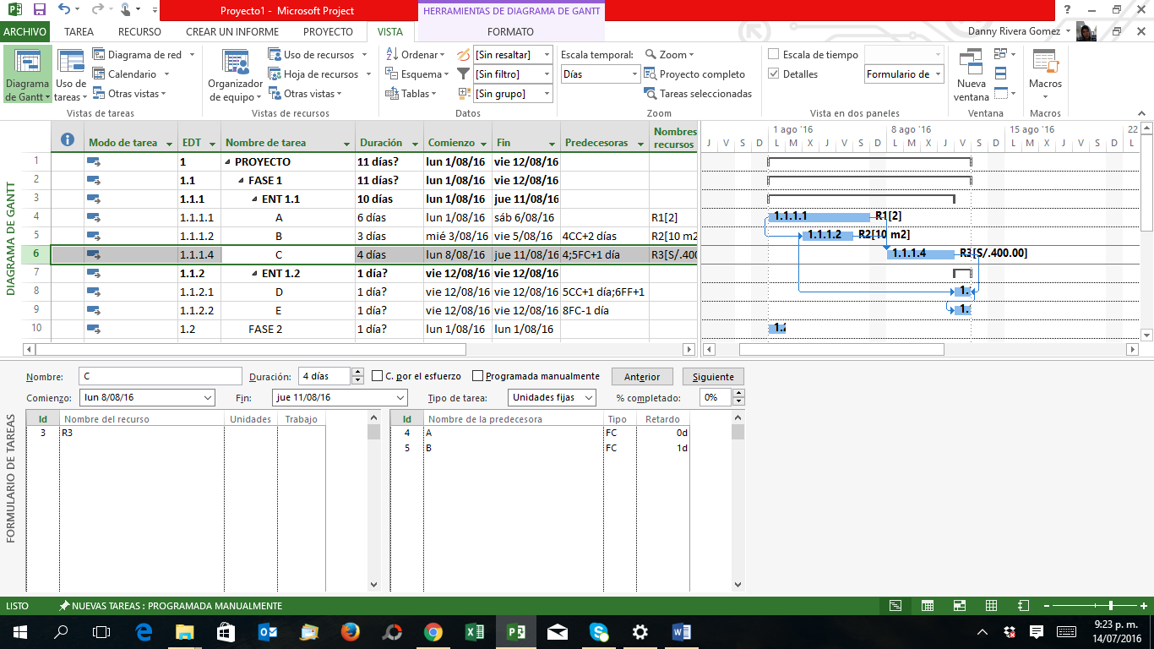

SI HAY UNA ACTIVIDAD SUBCONTRATADA Y HAY UN CONTRATO DE PLAZO FIJO.

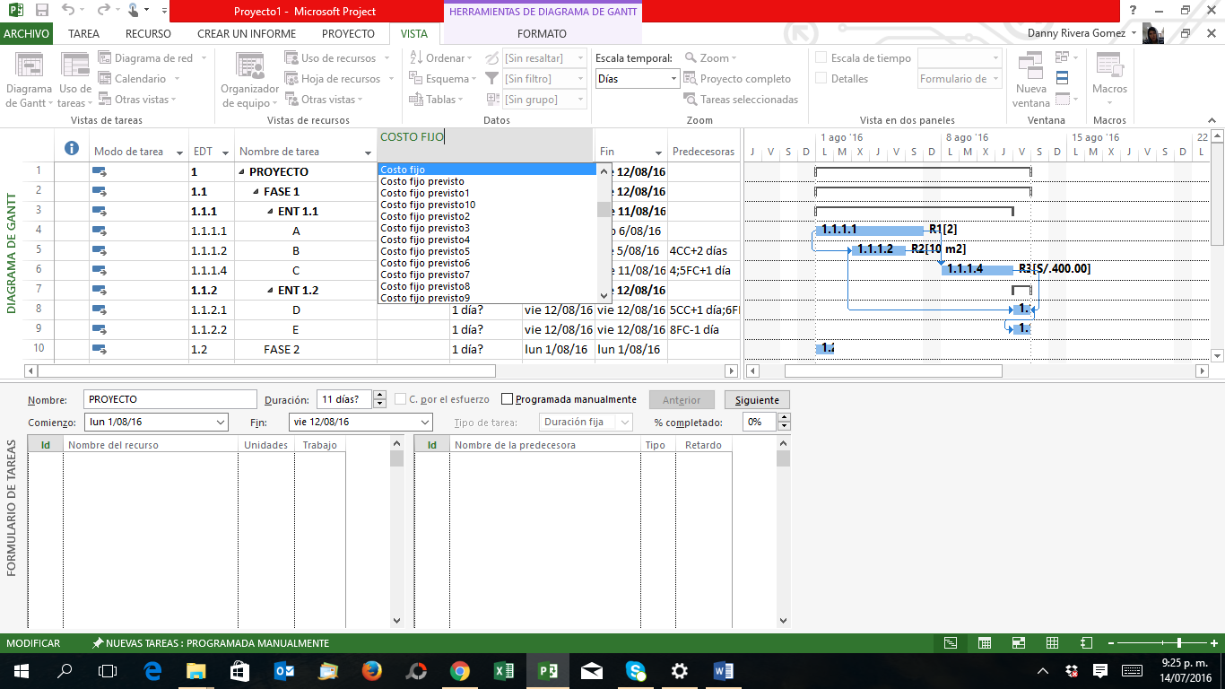

CASO N° 5

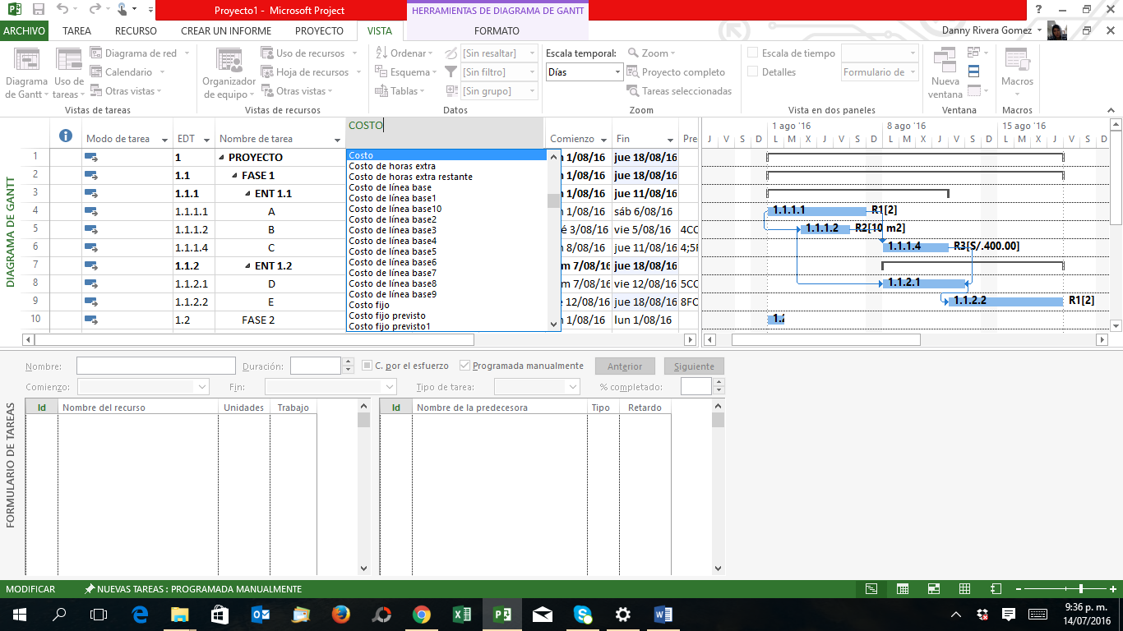

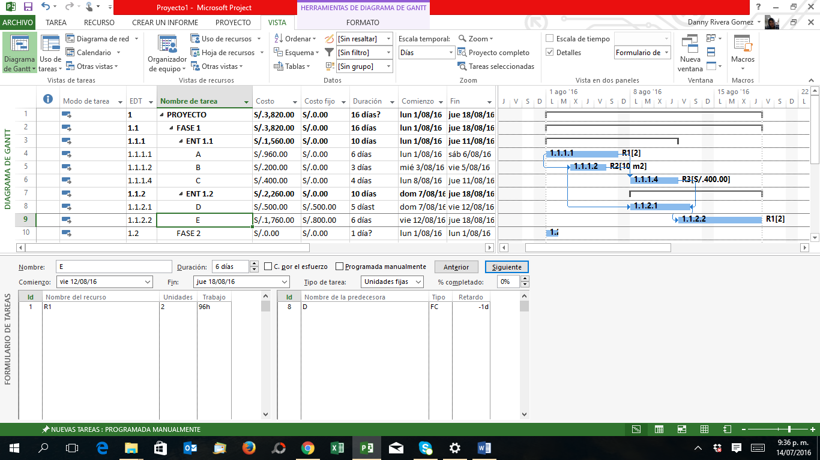

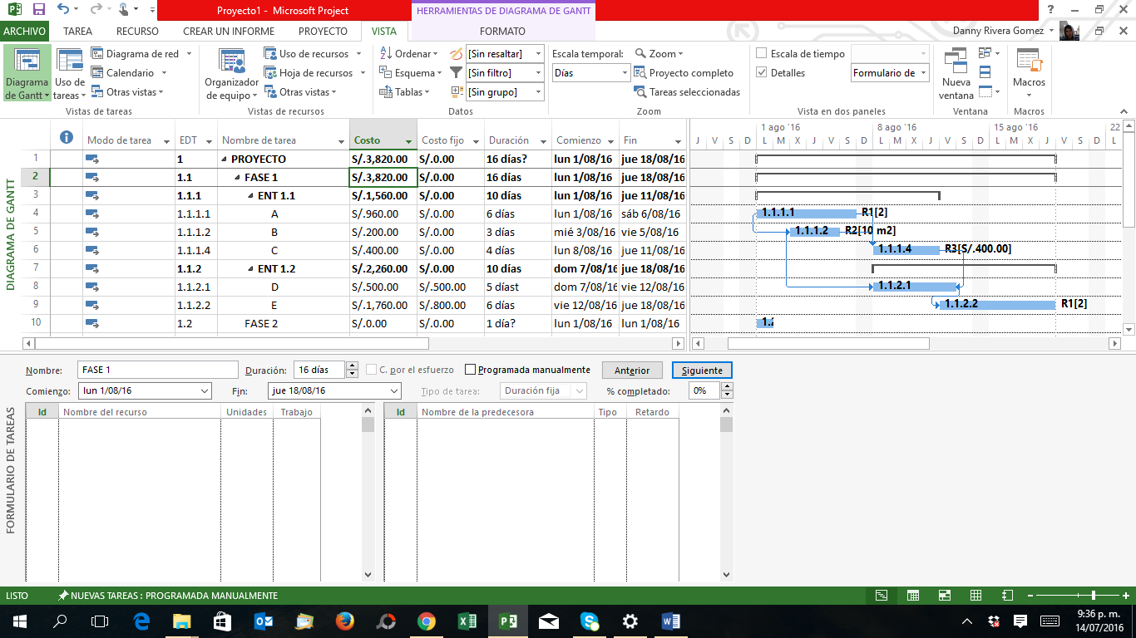

Ojo. Después de los 5 casos,

Se puede tener el escenario que se pague a un capacitador que venga desde el extranjero. Y aparte el costo por la asesoría en sí.

El costo por uso o derecho por uso, se usa en el Project: Costo / uso

Aquí se indica el pago por el “trasporte” de traer al asesor.

